المملكة العربية السعودية  وزارة التعليم  إدارة التعليم بجدة  ابتدائية عبد الملك بن مروان للطفولة المبكرة |  | الدرجة المستحقة  20
اختبار مادة الرياضيات للصف الثالث الابتدائي لمنتصف الفصل الدراسي الثالث لعام 1444 هـ
اسم الطالب/ة: .......................................................................... الصف: ثالث ( )

السؤال الأول: اختر الإجابة الصحيحة في كل مما يأتي:
1) الوحدة المناسبة لقياس المسافة بين مدينتي جدة و أبها هي:
أ) السنتمتر | ب ) المتر | ج) الكيلو متر | د) الجرام

2) حجم المجسم الذي الآتي هو:
أ )10وحدات مكعبة | ب)15 وحدة مكعبة | ج) 12وحدة مكعبة | د) 11وحدة مكعبة

3) إذا كان عقرب الدقائق يشير الى الرقم 6، فإن عدد الدقائق التي يشير اليها هو:
أ) 15 د | ب) 20 د | ج) 10 د | د) 30 د

4) الوحدة المناسبة لقياس طول ارتفاع الباب هي:
أ) الملمتر | ب) المتر | ج) السنتمتر | د) الكيلو جرام

5) التقدير الأنسب لقياس سعة ابريق شاي هو:
أ) 2ل | ب) 2 مل | ج) 4 جم | د ) 40 كلم

6) التقدير الأنسب لقياس كتلة سيارة:
أ) 1000 جم | ب) 1000 كجم | ج) 1000 ل | د) 1000 مل

7) تحوي راية نمطاً يتكرر فيه 3مربعات ومثلثان فإذا تكرر هذا النمط 3 مرات، فكم مضلعا سيكون فيه:
أ) 6 | ب) 9 | ج) 15 | د) 21

8) عدد محاور التماثل للشكل الاتي هي:
أ) لا يوجد | ب) 1 | ج) 2 | د) 5
يتبع
9) المستقيم الذي إذا طُوي الشكل عنده انطبق نصفاه أحدهما على الآخر تماما هوً:
(أ) المضلع | (ب) المجسم | (ج) التماثل | (د) محور التماثل

10) يسمى المجسم التالي:
(أ) متوازي مستطيلات | (ب) هرم رباعي | (ج) اسطوانة | (د) كرة

السؤال الثاني:
(أ) ضع إشارة (√) أمام العبار الصحيحة. وإشارة (×) أمام العبارة الخاطئة فيما يأتي:
1)المساحة هي طول المسافة حول الإطار الخارجي لشكل معين | ( )
(2) ساعة العقارب تظهر الوقت بالأرقام | ( )
(3) تستعمل الوحدات المكعبة لقياس الحجم | ( )
(4) المجسم الذي له رأس واحد ووجه واحد على شكل دائرة يسمى مخروط | ( )

ب (أوجد محيط المثلث ؟ ج) اكتب الوقت الذي تشير اليه الساعة؟ د) أوجد مساحة الشكل التالي؟

المحيط = ........................... ....... : ........ المساحة = .............................
.................................. ...................................

و) صف كل شكل مما يلي و سميه:
عدد الاضلاع=........... عدد الأوجه =............
عدد الزوايا=............. عدد الرؤوس =..............
يسمى الشكل.................... عدد الأحرف = ....................
يسمى الشكل.......................
ي) أقام سالم حفلاً بمناسبة تخرجه فدعا 3من أصدقائه، و5من زملائه في الدراسة، و9 من جيرانه، فكم عدد الأشخاص الذين حضروا الحفل؟
الحل: .......................................................................................................
مع تمنياتنا للجميع بالتوفيق ....
المملكة العربية السعودية
وزارة التعليم
مدارس

مدارس القمة الأهلية

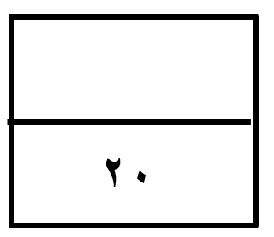
اختبار الفترة الأولى الفصل الدراسي الثالث - لمادة الرياضيات
الصف الثالث الابتدائي عام 1444هـ
الأسم :.....................
اختار الإجابة الصحيحة فيما يلي ( إجابة واحدة فقط)

- التقدير الأنسب لقياس طول نافذة هو:
أ | 2ملم | ب | 2سم | ج | 2م | د | 2كلم
- يتكرر في نمط مربع ودائرتان . الشكل الثاني عشر في هذا النمط هو:
أ | دائرة | ب | شبه نحرف | ج | مستطيل | د | مربع
- التقدير الأنسب لقياس سعة حوض استحمام هو:
أ | 40 ل | ب | 40 مل | ج | 40 م | د | 40 كلم
- حجم المجسم في الشكل المجاور هو:
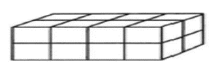
أ | 4 وحدة مكعبة | ب | 8 وحدة مكعبة | ج | 16 وحدة مكعبة | د | 32 وحدة مكعبة
- اذا كان عقرب الدقائق يشير إلى الرقم 3 ، فإن عدد الدقائق التي يشير إليها هو :
أ | 3 | ب | 15 | ج | 20 | د | 30

أكمل الفراغات الاتية بما يناسبها:
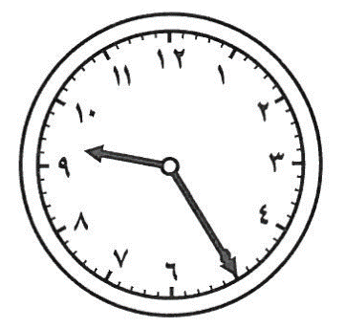
1 | الوحدة المناسبة لقياس المسافة بين الرياض ومكة المكرمة هي ..........................
2 | المجسم الذي له 6 أوجه مربعة الشكل و 8 رؤوس و 12 حرفاً هو................
3 | مضلع له 6 أضلاع و6 رؤوس هو..............
4 | الوحدة المناسبة لقياس كتلة كيس أرز هي ...................
5 | الوحدة المناسبة لقياس سعة ملعقة هي ....................
6 | الزمن الذي تشير إليه الساعة في الشكل المجاور هو ....................

هل للشكل محور تماثل ؟اكتب "نعم" أو "لا"، واذا كانت الإجابة "نعم" أذكر كم محور تماثل له:
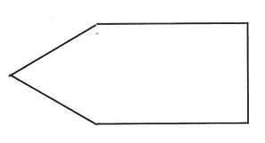

أسمي المجسمات التالية:
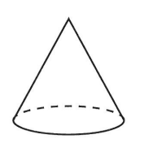 | 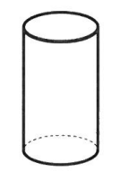 | 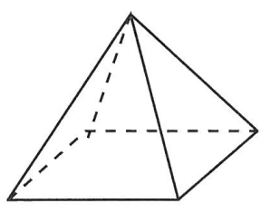 | 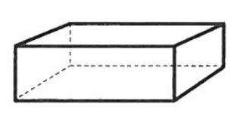

أجد محيط كل شكل مما يأتي :
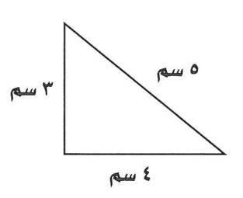 ...................... | 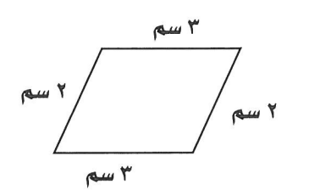......................

أجد مساحة كل شكل مما يأتي :
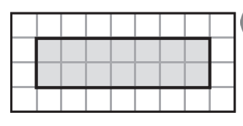  ............................ | 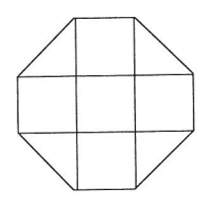  ...........................
انتهت الأسئلة .. أ/عهود

